人数统计® — 使用手册

系统特点
- 全自动，实时，高准确率检测98%
- 易于安装和设置
- 提供入口/出口数量和总占用率计数
- 能在夜间和完全黑暗的情况下，能达致98％以上的准确度
- 使用联天技术计数，可计算高密度人群的同时进入或出去
- 可配置不同高度范围来分别计算儿童和成人的个数
- 能准确计算，甚至在高密度条件下来计算婴儿车或手推车
- 能集成和制成联网界面的HTML报告

硬件和软件要求:
- 摄像探头
- 微软Windows XP, Windows 7 或 8操作系统
- 配有快速USB 2.0 或 USB 3.0 端口
- 人数统计+ 软件许可证.

安装指南:
- 摄像探头应安装在门板上，垂直往下面向地面。请参阅图1 (a).
- 探头安装在最底高度为2.2米，最大高度4.0米.
- 探头应连接到快速的USB2.0端口的PC.
- 避免阳光直射到的人数统计区，如图1(b)所示.
- 探头应垂直安装在人行走的地方，不要向前或向后倾斜探头。一旦配置好人数统计软件，不要移动探头。如果探头被移动了，整个软件设置过程必须重复进行。见图 1(c)
- 确认门没有敞开在的人数统计区，如图1(d).
- 请参考安装高度及人数计算宽度的列表，如列表1
- 系统可以被设置来计算人的高度范围在1.2米 - 2.0米内.

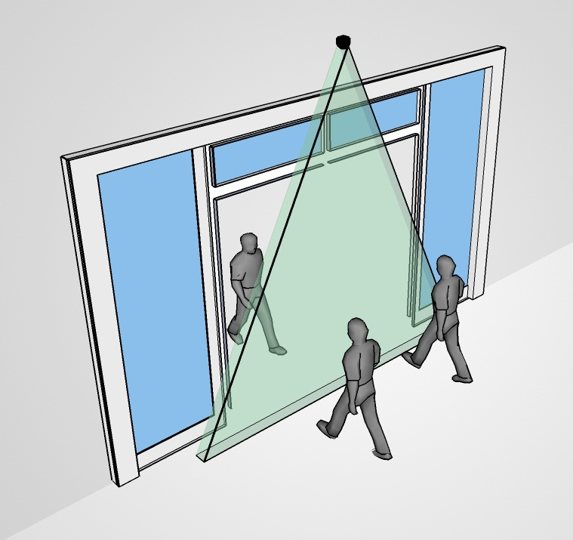
图 1(a): 探头设置

图 1(b): 避免阳光直晒到探头或人数统计区

图 1(c): 避免倾斜探头的角度
图 1(d): 门不应敞开至出现在人数统计线上
 | 探头距离地面的高度(米) | 最大人数统计区的宽度(米)
1 | 2.20 | 1.70
2 | 2.50 | 2.00
3 | 2.75 | 2.25
4 | 3.0 | 2.50
5 | 3.25 | 2.75
6 | 3.50 | 3.00
7 | 3.75 | 3.25
8 | 4.00 | 3.50
列表1: 探头S9 (近距离探头)的最大人数统计区宽度
 | 探头距离地面的高度(米) | 最大人数统计区的宽度(米)
1 | 2.50 | 2.00
2 | 2.75 | 2.25
3 | 3.00 | 2.50
4 | 3.25 | 2.75
5 | 3.50 | 3.00
6 | 3.75 | 3.25
7 | 4.00 | 3.50
列表1 : 探头S8 (远距离探头)的最大人数统计区宽度

软件初始化设置
- 运行 “People Counter.exe”
- 如果系统提示许可证, 请咨询我们.
- 软件会显示以下图2(a) 的图像。这将显示探头下方场景的图像。图像中的蓝线是对应在地面上的人数统计线.
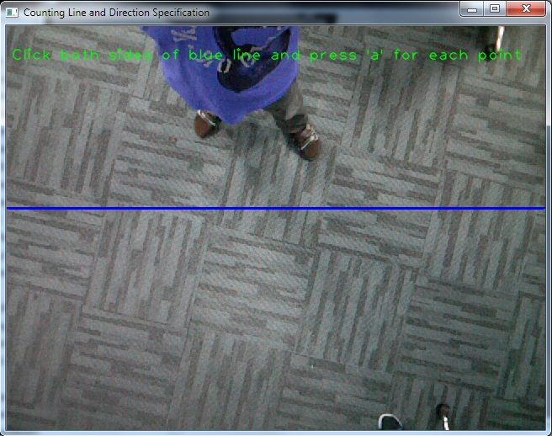
图 2(a): 人数统计方向的设置窗口
- 用户可以现在来设置“进/出”方向。
  - 在蓝线下方点击鼠标左键，然后按 ‘a’ 键来设置“出”的方向
  - 现在在蓝线上方点击鼠标左键，然后按 ‘a’ 键来设置“进”的方向
  - 这会就定义了进/出方向，如图2(b)
  - 按“空格”键来结束此设置
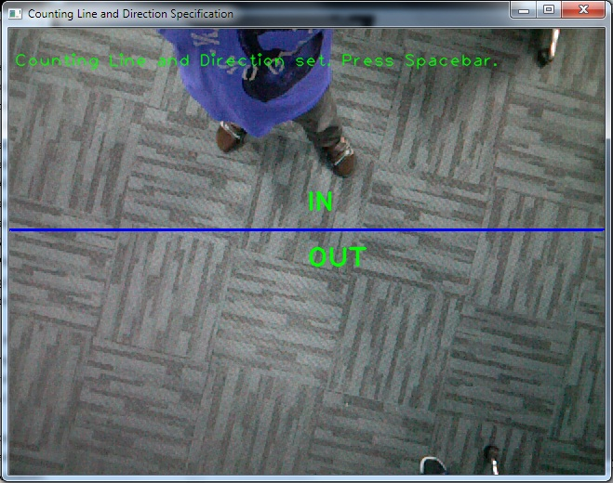
图 2(b):进/出方向

- 用户可以在蓝线上标记的人数统计区域
  - 点击绿色线的左侧并按 ‘a’ 键来设置左端的区域界线，如图2(c)。红色垂直线会出现，如图2(c) ，这就是人数统计的起点
  - 点击绿色线的右侧并按 ‘a’ 键来设置右端的区域界线，如图2(d).
  - 两条红色垂直线会出现，如图2(e) ，这就是人数统计的区域界限
  - 这将标志了，只有在该区域内移动的人才会被计算
  - 按“空格”键来结束此设置

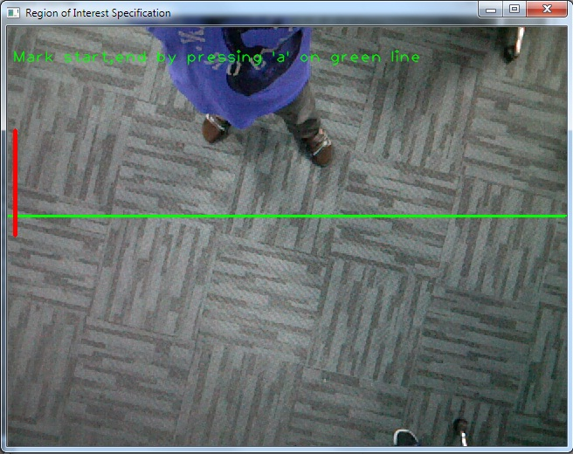
图 2(c): 标记计算区域的起点
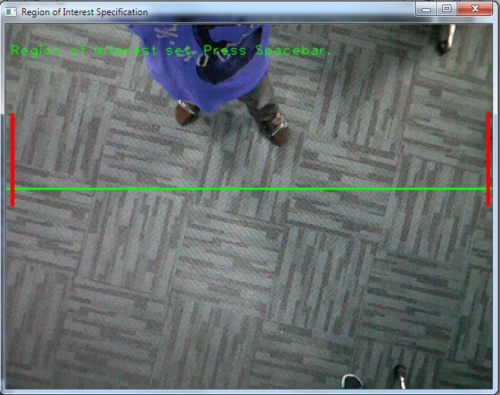
图 2(d): 标记计算区域的终点
- 软件现在设置和初始化已完成。用户可以看到图2(e)的统计计数显示。在进入初始化后，请等待​​至少5秒钟，使软件稳定后才开始使用。
- 在左图像上方显示的 FPS应该一直保持 25或以上。如果那数字低于25，请更换USB端口并重新尝试设置软件。
- 如果要重新设置过“初始化”步骤，请关闭掉程序，删除掉“Zonedata.dat” 和 “ZoneConfig.txt” ，并重新进行软件初始化。
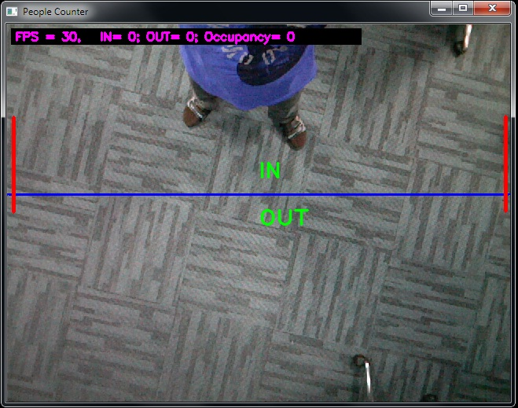
图 2(e): 初始化完毕。计算可以开始

- 跨越计数行现在可以由软件计算，并显示在图像上，如图2(f) 和 2(g) 所示
  - 图2(f): 一个人从“进”至“出”跨过蓝线，所以OUT计数就会增添个数1
  - 图 2(g): 一个人从“出”至“进”跨过蓝线，所以IN计数就会增添个数1
  - Occupancy（占用率） 被定义为在任何时刻， IN数量减去OUT数量
  - 点击图像窗口并按‘c’键来重置（归零）IN，OUT，Occupancy个数。
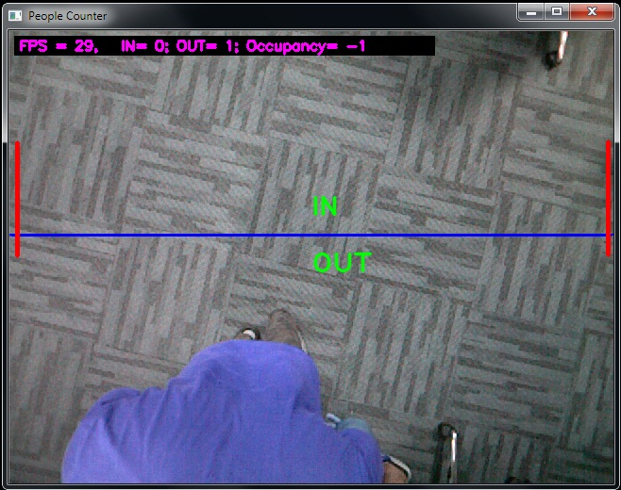
图 2(f): 软件计算人OUT“出”的过程

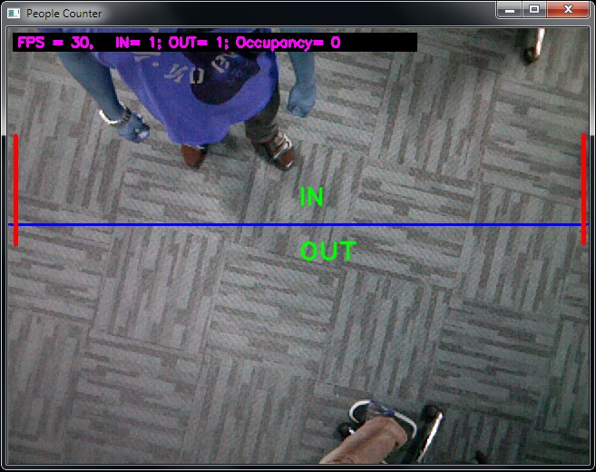
图 2(g): 软件计算人IN“进”的过程

